**PERHITUNGAN JAFUNG**

**AN. DR. KI AGUS MUHAMAD AMRAN**

Aslmkm Pak Ketua,

**Secara Umum Opsi yang tercepat untuk peningkatan Jafung Bapak adalah di Lektor 200**. berikut saya sampaikan perhitungan Jafung Bapak.

1. Kendala Utama

Secara Umum kendala yang Bapak hadapi adalah di pengajaran. Kondisi pengajaran Bapak dari saat jafung asisten ahli sampai dengan sekarang hanya ada 2 kelas di Unsera. Sbb :

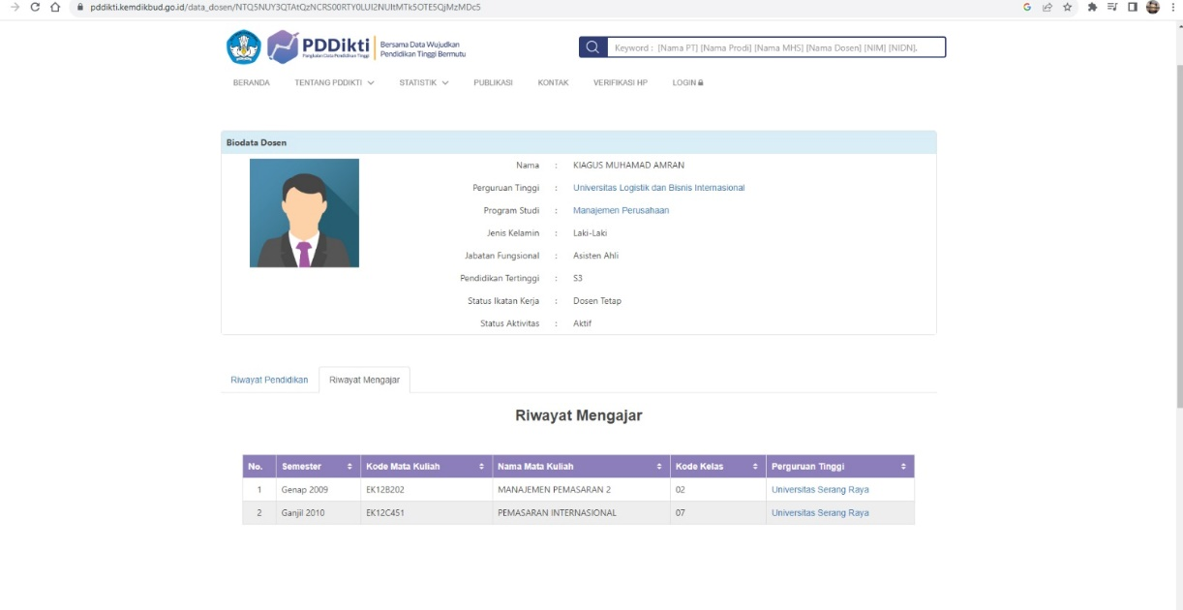

Jika bapak bisa mengumpulkan SK, Absensi dan Nilai dari Unsera maka masing-masing kelas pengajaran diatas akan mendapatkan KUM sejumlah nilai SKS.

Contoh Jika Bapak mengajar Manajemen Pemasaran 2 SKS maka KUMnya 2

Jika Bapak Mengajar Pemasaran Internasional 3 SKS Maka KUMnya 3

Total KUM Pengajaran = 5 (a)

Jika Masing2 Pengajaran Bapak Dapat membuat Modul Maka akan dapat tambahan masing2 KUM 5 untuk setiap Matkul = 5x 2 = 10 (b)

Total Pengajaran = a + b = 5 + 10 = 15 KUM ©

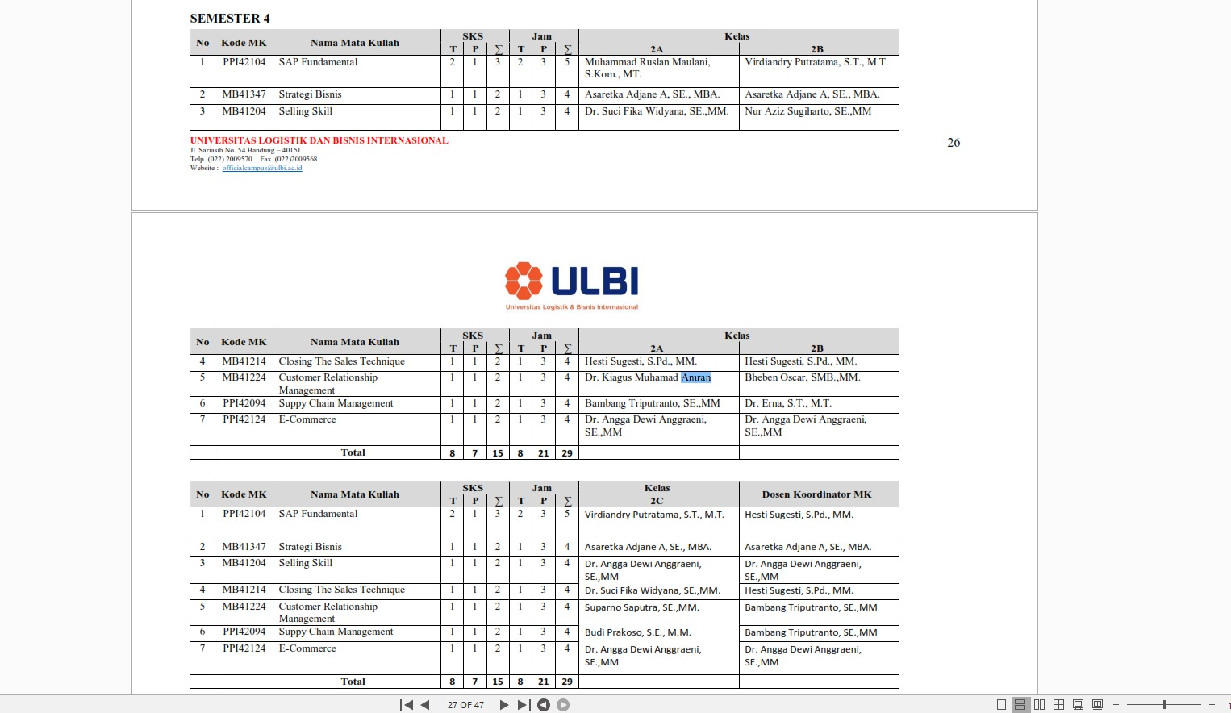

Di semester genap lalu ada SK mengajar CRM, namun dalam pelaksanaannya di switch oleh bu Chandra, jika bu Chandra tidak memerlukan kum, maka bisa kita akomodir, untuk hal ini bapak tidak usah mengumpulkan absensi, sk dan nilai 🡺 jika bapak setuju saya akan minta bagian BAAK untuk switch Namanya ke Bapak 🡺 Mohon Konfirmasi.

KUM tambahan yang diadpat sebesar 2 (d)

Ditambah modulnya jika ada sebesar 5 (e)

**Sehingga Total KUM pengajaran Bapak Sebesar = c + d + e = 15 + 2 + 5 = 22 (K1)**

1. Penelitian

Telah memiliki Jurnal Internasional Q4 sebagai penulis pertama

<http://www.ajbasweb.com/old/ajbas/2015/September/490-497.pdf>

<https://www.scimagojr.com/journalsearch.php?q=17600155109&tip=sid&clean=0>

<https://www.ajbasweb.com/old/ajbas_September_2015.html>

**Nilai KUM dari satu Jurnal Q4 penulis pertama = 0.6 X 20 = 12 (K2)**

1. PKM

Bisa Diatur

1. Bidang Lain

Bisa Diatur

Opsi yang paling memungkinkan dalam waktu dekat ini adalah kenaikan jafung di Lektor 200. Berikut hitungan Opsi Lektor 300 dan 200 Bapak.

**Perhitungan Lektor 300**

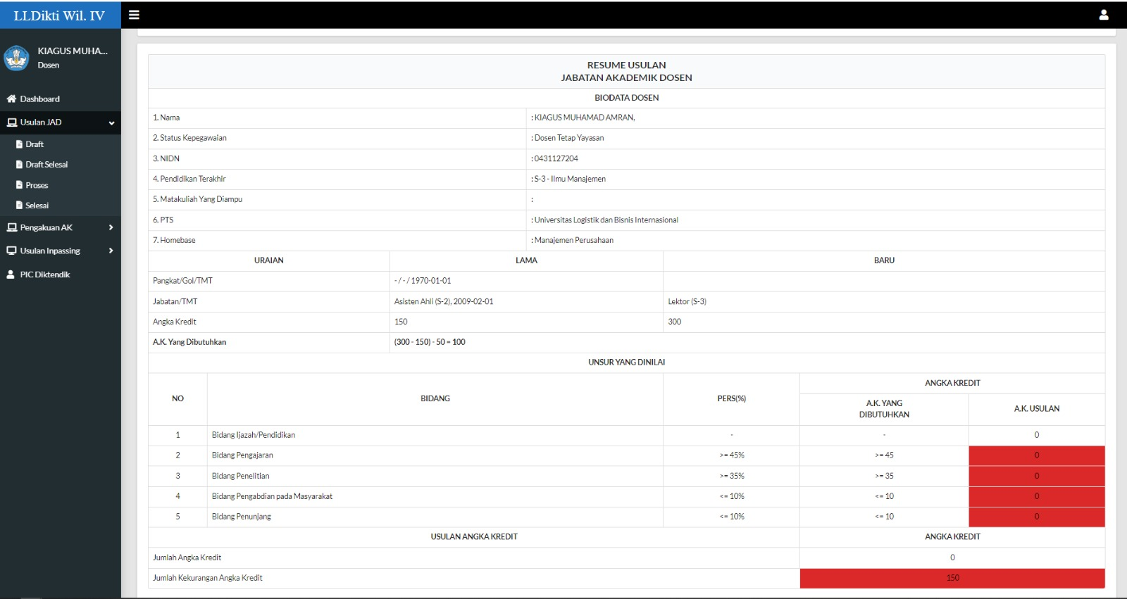

Berdasarkan data sister diatas maka jika Bapak akan ke Lektor 300, masih memiliki kekurangan KUM/AK sebesar 23 Point ~ 23 SKS ~ 3 Matkul masing2 3 SKS ditambah 3 modul untuk setiap matkul dan ini tidak bisa cepat dan terdeteksi di data PDPT. Detail sbb :

Perhitungan Lektor 300

|  |  |  |  |  |  |  |
| --- | --- | --- | --- | --- | --- | --- |
| **No** | **Bidang** | **Pers %** | **AK Yang dibutuhkan** | **Saat ini** | **Selisih** | **Ket.** |
| 1 | Ijazah/Pendidikan |  |  |  |  | Memenuhi |
| 2 | Pengajaran | 45% | 45 | 22 | 23 | Belum memenuhi |
| 3 | Penelitian | 35% | 35 | 12 | 23 | Belum memenuhi |
| 4 | PKM | 10% | 10 |  |  |  |
| 5 | Penunjang | 10% | 10 |  |  |  |

**Perhitungan Lektor 200**

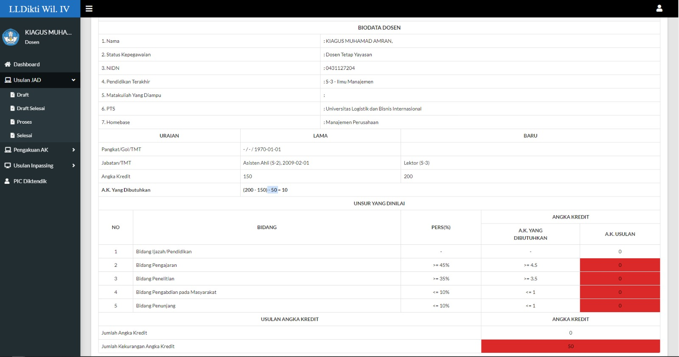

Berdasarkan data sister diatas maka jika Bapak akan ke Lektor 200, maka eligible dan dapat langsung di proses. Jika Bapak susah mencari data di Unsera maka jika besok matkul CRM di ULBI belum di upload ke pdpt bisa langsung kita proses + bapak membuat 1 modul crm. Detail sbb :

Perhitungan Lektor 200, Jika Unsera di masukan

|  |  |  |  |  |  |  |
| --- | --- | --- | --- | --- | --- | --- |
| **No** | **Bidang** | **Pers %** | **AK Yang dibutuhkan** | **Saat ini** | **Selisih** | **Ket.** |
| 1 | Ijazah/Pendidikan |  |  |  |  | Memenuhi |
| 2 | Pengajaran | 45% | 4,5 | 22 | -17,5 | Memenuhi |
| 3 | Penelitian | 35% | 3,5 | 12 | -8,5 | Memenuhi |
| 4 | PKM | 10% | 10 |  |  |  |
| 5 | Penunjang | 10% | 10 |  |  |  |

Perhitungan Lektor 200, Jika Unsera tidak dimasukan

|  |  |  |  |  |  |  |
| --- | --- | --- | --- | --- | --- | --- |
| **No** | **Bidang** | **Pers %** | **AK Yang dibutuhkan** | **Saat ini** | **Selisih** | **Ket.** |
| 1 | Ijazah/Pendidikan |  |  |  |  | Memenuhi |
| 2 | Pengajaran | 45% | 4,5 | 7 | -2,5 | Memenuhi |
| 3 | Penelitian | 35% | 3,5 | 12 | -8,5 | Memenuhi |
| 4 | PKM | 10% | 1 |  |  | Aman |
| 5 | Penunjang | 10% | 1 |  |  | Aman |

Untuk PKM dan Penunjang masing2 bisa kita buat satu PKM dan satu kegiatan di ULBI sudah aman.

**Kesimpulan jika Bapak Mau Naik sekarang baru bisa di Lektor 200. Dengan syarat : Membuat 1 modul dari 1 matkul yang pernah Bapak Ajar.**

Jika Bapak Setuju, Besok saat ke LLDIKTI akan saya komunikasikan dengan teman-teman disana agar dikawal.

Terimakasih